Cấu trúc file

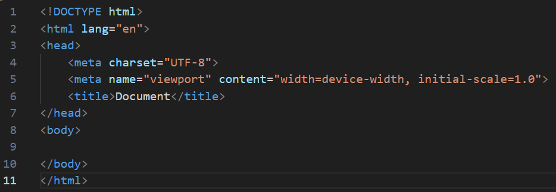

Các thẻ HTML thông dụng
- Thẻ h1 đến h6: <h1> … </h1>
- Thẻ p: <p> … </p>
- Thẻ img: <img src=”…”>
- Thẻ a (anchor): <a href=”…”> … </a>
- Thẻ ul, li: <ul> <li> … </li> </ul>
- Thẻ table:
<table>
<thead>
<th> … </th>
<th> … </th>
<th> … </th>
</thead>
<tbody>
<tr>
<td> … </td>
<td> … </td>
<td> … </td>
</tr>
</tbody>
</table>
- Thẻ input: <input name=”…” type=”…”/>
- Thẻ button: <button> … </button>
- Thẻ div: <div> … </div>

Mức độ ưu tiên trong CSS
Internal và External có độ ưu tiên như nhau, tùy theo cái nào đặt sau cùng
! important > Inline > #id > .class > tag
Nếu selector giống nhau thì cái nào mới hơn được ưu tiên hơn

Biến trong CSS

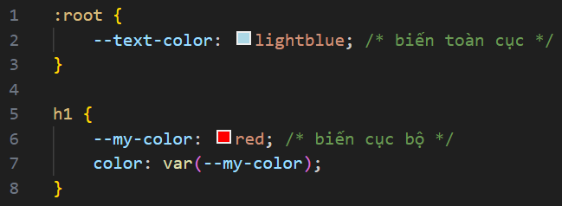

Đơn vị trong CSS
- Đơn vị tuyệt đối (Absolute units): element sẽ có giá trị cố định
  - px
  - pt
  - cm
  - mm
  - inch
  - pc
- Đơn vị tương đối (Relative units)
  - %: phụ thuộc vào thẻ chứa nó
  - rem: phụ thuộc vào thẻ html
  - em: phụ thuộc vào thẻ gần nhất có cùng thuộc tính
- Reset margin và padding về 0
  - 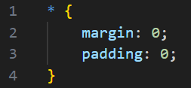

Một số hàm trong CSS
- var()
- linear-gradient(): tạo gradient
- rgba()
- rgb()
- calc()
- attr()

Lớp giả trong CSS
- :root: tham chiếu tới phần tử gốc (thẻ html)
- :hover: áp dụng khi hover chuột lên phần tử
- :active: áp dụng khi click chuột vào phần tử
- :first-child: tham chiếu tới con đầu tiên của 1 phần tử
- :last-child: tham chiếu tới con cuối cùng của 1 phần tử
- …

Phần tử giả trong CSS
- ::before: thêm phần tử giả làm phần tử con đầu tiên
- ::after: thêm phần tử giả làm phần tử con cuối cùng
- ::first-letter: chọn chữ cái đầu tiên của phần tử
- ::first-line: chọn dòng đầu tiên của phần tử
- ::selection: tùy chỉnh khi bôi đen phần tử

Padding
- Phần đệm bên trong phần tử
- Làm tăng kích thước phần tử
- padding: 10px; (áp dụng cả 4 phía)
- padding: 10px 8px; (trên dưới 10px, trái phải 8px)
- padding: 10px 8px 6px; (trên 10px, dưới 6px, trái phải 8px)
- padding: 10px 8px 6px 4px; (trên 10px, phải 8px, dưới 6px, trái 4px)

Border
- Viền phần tử
- Làm tăng kích thước phần tử

Margin
- Tạo khoảng cách giữa các phần tử

Box Sizing
- Khi thêm padding hay border sẽ làm tăng kích thước của phần tử (box)
- Sử dụng box-sizing: box-sizing: border-box;
- Nếu padding hay border quá lớn thì sẽ không giữ được nguyên kích thước ban đầu của box

Background Clip
- Xác định khu vực của phần tử mà màu nền được áp dụng
- background-clip: …;
  - border-box: mở rộng ra toàn bộ phần tử bao gồm cả viền
  - padding-box: áp dụng cho phần padding và content, không bao gồm viền
  - content-box: chỉ áp dụng cho phần content

Background Image
- background-image: url(…), url(…); : đặt ảnh làm background, ảnh nào viết trước ở bên trên
- background-size: 100%; : điều chỉnh kích cỡ background
  - contain: scale ảnh vừa chiều dọc hoặc chiều ngang màn hình theo chiều dài hơn của ảnh
  - cover: scale ảnh theo chiều dài hơn để fit với khung nhìn (ảnh có thể bị crop)
- background-repeat: …; : cách background lặp lại

Background Origin
- Tương tự background-clip nhưng sử dụng đối với background-image

Background Position
- Căn chỉnh vị trí của background trong thẻ chứa nó
- background-position: … …;
  - bottom, top, left, right, center: top left
  - giá trị tuyệt đối, tương đối: 10px …
  - kết hợp cả 2: top 10px left 10px
  - sử dụng 2 giá trị tuyệt đối: góc trên bên trái là gốc tọa độ của trục Oxy

Background Shorthand
- Cú pháp ngắn gọn hơn với nhiều thuộc tính trên cùng 1 dòng
- background: url() repeat position / size

CSS Position
- position: …;
  - relative: tương đối, không phụ thuộc vào phần tử khác, lấy vị trí hiện tại của nó làm gốc tọa độ
  - absolute: tuyệt đối, phụ thuộc vào thẻ cha gần nhất có thuộc tính position, lấy nó làm gốc tọa độ
  - fixed: phụ thuộc vào cửa sổ trình duyệt
  - sticky: khi scroll đến 1 vị trí, phần tử sẽ bám dính vào vị trí được CSS

The Band Project

Phân tích
- Những thành phần thường gặp trong giao diện website
  - Header (Đầu trang)
  - Navigation (Điều hướng)
  - Breadcrumb (Đường dẫn điều hướng): cho biết vị trí của mình ở trong website
  - Sidebar (Thanh công cụ ở 1 phía)
  - Slider (Phần tử trượt ngang)
  - Content (Nội dung chính của website)
  - Banner (Ảnh (quảng cáo))
  - Footer (Chân trang)

- The Band Project
  - Header
  - Slider
  - Content
    - About
    - Tour
    - Contact
    - Image
  - Footer

Tạo Project Base
- Tạo các thẻ tổng quát (main, header, content,...)
- Reset CSS

Header CSS
- Thứ tự làm
  - Từ ngoài vào trong
  - Từ trên xuống dưới
  - Từ tổng quát đến chi tiết

- Cần đặt ra những câu hỏi
  - Vị trí
  - Kích thước (width, height)
  - Màu sắc
  - Kiểu dáng (kiểu chữ, hình tròn, vuông,...)
- Thêm position: fixed; để thanh header cố định
- Thêm z-index: 1; để thanh header luôn ở trên cùng

Navigation
- Sử dụng CSS Position với subnav
- Đối với những phần tử ẩn đi, CSS lúc hiện trước
- #nav > li > a: thẻ con trực tiếp
- Sử dụng thuộc tính display (block, inline-block,…)

Slider
- padding: 50% (phần padding sẽ bằng 50% chiều rộng của phần tử cha)

Flexbox
- Gồm 2 phần: flex container và flex item
  - flex container: thành phần chứa các phần tử con
  - flex item: các phần tử con
- Có 2 trục: main axis và cross axis
  - 2 trục luôn vuông góc với nhau
  - main axis quyết định hướng của flex item
  - main start, main end, cross start, cross end
- Các thuộc tính phổ biến
  - display: flex | inline-flex: định nghĩa flexbox
  - flex-direction: row | column: điều chỉnh hướng của main axis
  - flex-wrap: nowrap | wrap | wrap-reverse: quy định các flex item có xuống dòng hay không
  - flex-basis: đặt giá trị cho main size
  - justify-content: flex-start | flex-end | center | space-between | space-around: căn các phần tử flex item theo main axis (áp dụng cho flex container)
  - justify-self: căn các phần tử con theo main axis (áp dụng cho flex item)
  - align-content: flex-start | flex-end | center: căn các flex item theo chiều cao (nếu cross axis nằm theo chiều dọc) và ngược lại
  - align-seft: tương tự
  - flex-grow: thay đổi kích thước main size
  - flex-shrink
  - flex
  - order

CSS BEM
- BEM (Block - Element - Modifier)
- Ý nghĩa:
- Block: Khối
- Element: Thành phần trong khối
- Modifier: Bổ sung ý nghĩa cho block hoặc element (viết thêm 1 class, để bổ sung ý nghĩa)
- Cú pháp
- .block
- .block__element
- .block—modifier
- .block__element—modifier

